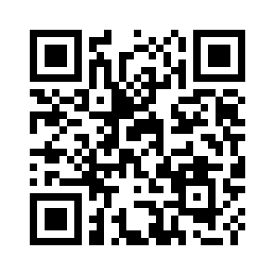

Donnerstag, 16. April 2020 Döchtbühlweg 1



88339 Bad Waldsee

Telefon: 07524 97669-200

Telefax: 07524 97669-222

Mail: verwaltung@rsbadwaldsee.de

realschule.bad-waldsee.de

Realschule . Döchtbühlweg 1 . 88339 Bad Waldsee

Donnerstag, 16. April 2020

**Schulschließung aller Schulen in Baden-Württemberg aufgrund des Corona-Virus**

Liebe Eltern,

Liebe Schülerinnen und Schüler,

Liebe Kolleginnen und Kollegen,

mittlerweile sind wir seit drei Wochen mit „Unterricht zuhause“ beschäftigt. Die Lehrkräfte und wir setzen uns intensiv dafür ein, dass die Abläufe weiter verbessert werden.

Ein großes Dankeschön und ein riesiges Lob möchten wir euch, liebe Schülerinnen und Schüler, aussprechen, die ihr seit drei Wochen (ausschließlich Osterferien) Zuhause fleißig arbeitet.

Bedanken möchten wir uns auch bei Ihnen liebe Eltern:

* für die Unterstützung Ihrer Kinder bei den vielfältigen Aufgaben, die von den Lehrkräften gestellt werden
* für das Meistern mancher technischen Herausforderung
* für das tolle Feedback, das bei uns immer wieder angekommen ist.

Bei allen Kolleginnen und Kollegen möchten wir uns, auch im Namen des Elternbeirates, ebenfalls herzlich bedanken, für:

* die große Flexibilität
* das tolle Engagement und die vielen kreativen Ideen
* das Einlassen auf neue Wege
* die gute Kommunikation und Begleitung der Schülerinnen und Schüler.

Im Folgenden möchten wir Sie auf den aktuellen Stand bringen:

wie Sie vermutlich der Presse schon entnommen haben, bleiben die Schulen weiterhin geschlossen. Wir haben noch keine offizielle Mitteilung des Kultusministeriums erhalten. Dennoch möchten wir Ihnen unseren Kenntnisstand (lt. Presse) mitteilen.

**Am Montag und in nächster Zeit bleibt die Realschule Bad Waldsee weiterhin geschlossen.**

**Es findet kein Unterricht statt (aktueller Stand vom 16.04.2020).**

**Die Schule soll voraussichtlich in Teilen ab Montag, 04.05.2020 wieder geöffnet werden.**

**Sobald wir genauere Informationen erhalten, werden wir Sie selbstverständlich darüber informieren.**

**Die Lehrer stellen Lernmaterial zusammen. Dieses werden wir als Kollegium Ihren Kindern auf den bisher gewohnten Wegen (vgl. Elternbrief vom 16. März 2020) zukommen lassen.**

**Ab dem 04. Mai 2020 werden wir dann einheitlich alle Materialien auf der baden-württembergischen Lernplattform „Moodle“ bereitstellen. Einige Kolleginnen und Kollegen arbeiten bereits jetzt auf diesem Wege, ein Zugang zu „Moodle“ finden Sie daher bereits heute auf der Startseite unserer Homepage.**

Für weitere Informationen steht Ihnen die Internetseite [www.km-bw.de](http://www.km-bw.de) (Kultusministerium des Landes Baden-Württemberg) sowie selbstverständlich in den nächsten Tagen und Wochen auch unsere Homepage zur Verfügung. Bitte halten Sie sich hier auch weiterhin auf dem Laufenden.

Gerne können Sie auch mit mir oder frau Criste über Telefon oder Mail in Kontakt treten.

Wir wünschen Ihnen allen eine gesunde und gute Zeit!

Herzliche Grüße

